Практическая работа 15. Многопоточное программирование.
Цель: Закрепить навыки много поточного программрования.
Задание 1. Решить пять упражнений.

1.1. Создание нити
Напишите программу, которая создает нить. Используйте атрибуты по умолчанию. Родительская и вновь созданная нити должны распечатать десять строк текста.

#include <stdio.h>
#include <locale.h>
#include <stdlib.h>
#include <pthread.h>
#include <unistd.h>

void* thread_print(void *arg) {

for (int i=1; i<=10; i++) {
printf("Дочерняя нить %d\n", i);
usleep(10000);
}

return NULL;
}

int main() {

setlocale(LC_ALL, "Russian");

pthread_t thread;
int thread_id = 1;

pthread_create(&thread, NULL, thread_print, &thread_id);

for (int i=1; i<=10; i++) {
printf("Родительская нить %d\n", i);
usleep(10000);
}

return 0;
}

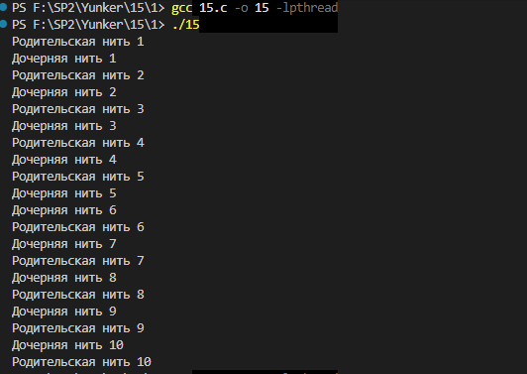

1.2. Ожидание нити
Модифицируйте программу упр. 1 так, чтобы вывод родительской нити производился после завершения дочерней. Используйте pthread_join.

#include <stdio.h>
#include <locale.h>
#include <stdlib.h>
#include <pthread.h>
#include <unistd.h>

void* thread_print(void *arg) {

for (int i=1; i<=10; i++) {
printf("Дочерняя нить %d\n", i);
usleep(10000);
}

return NULL;
}

int main() {

setlocale(LC_ALL, "Russian");

pthread_t thread;
int thread_id = 1;

pthread_create(&thread, NULL, thread_print, &thread_id);

pthread_join(thread, NULL);

for (int i=1; i<=10; i++) {
printf("Родительская нить %d\n", i);
usleep(10000);
}

return 0;
}

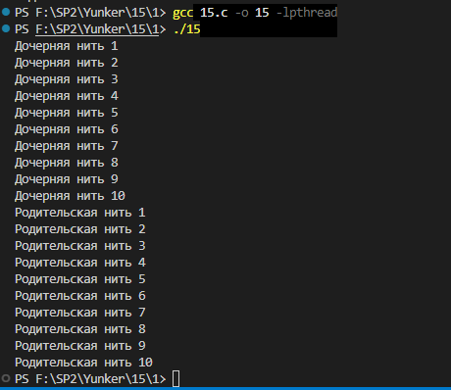

1.3. Параметры нити
Напишите программу, которая создает четыре нити, исполняющие одну и ту же функцию. Эта функция должна распечатать последовательность текстовых строк, переданных как параметр. Каждая из созданных нитей должна распечатать различные последовательности строк.
#include <stdio.h>
#include <locale.h>
#include <stdlib.h>
#include <pthread.h>
#include <unistd.h>

typedef struct {
int id;
char** mes;
} thread_args;

void* thread_print(void *arg) {

thread_args *t_data = (thread_args*)arg;

for (int i=0; i<3; i++) {
printf("нить %d: %s\n", t_data->id, t_data->mes[i]);
usleep(10000);
}

return NULL;
}

int main() {

setlocale(LC_ALL, "Russian");

pthread_t thread[4];
thread_args args_array[4];

char* data[4][3] = {
{"Яблоко", "Банан", "Вишня"},
{"Кот", "Собака", "Попугай"},
{"Меркурий", "Венера", "Марс"},
{"Красный", "Синий", "Зеленый"}
};

for (int i=0; i<4; i++) {

args_array[i].id = i + 1;
args_array[i].mes = data[i];

if (pthread_create(&thread[i], NULL, thread_print, &args_array[i]) != 0) {
return 1;
}
}

for (int i=0; i<4; i++) {
pthread_join(thread[i], NULL);
}

return 0;
}

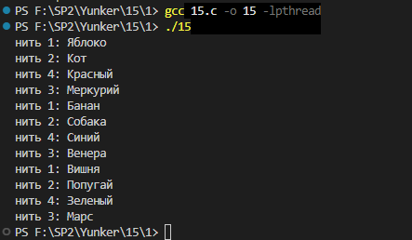

1.4. Принудительное завершение нити
Дочерняя нить должна распечатывать текст на экран. Через две секунды после создания дочерней нити, родительская нить должна прервать ее вызовом функции pthread_cancel.

#include <stdio.h>
#include <stdlib.h>
#include <locale.h>
#include <pthread.h>
#include <unistd.h>

void* thread_print(void *arg) {

int count = 0;
while(1) {
count++;
printf("Дочерняя нить: сообщение %d\n", count);
sleep(1);
}

return NULL;
}

int main() {
setlocale(LC_ALL, "Russian");

pthread_t thread;

if (pthread_create(&thread, NULL, thread_print, NULL) != 0) {
return 1;
}

printf("Родитель: жду 2 секунды\n");
sleep(2);

printf("Родитель: выполняю pthread_cancel!\n");
pthread_cancel(thread);

pthread_join(thread, NULL);

return 0;
}

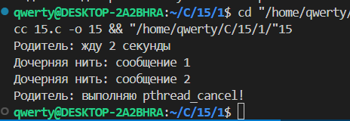

1.5. Обработка завершения нити
Модифицируйте программу упр. 4 так, чтобы дочерняя нить перед завершением распечатывала сообщение об этом. Используйте pthread_cleanup_push.

#include <stdio.h>
#include <locale.h>
#include <pthread.h>
#include <unistd.h>

void cleanup_handler(void *arg) {
printf("Дочерняя нить: выполняется обработчик очистки\n");
printf("Дочерняя нить: завершаю работу\n");
}

void* thread_print(void *arg) {
pthread_cleanup_push(cleanup_handler, NULL);

int count = 0;
while(1) {
count++;
printf("Дочерняя нить: сообщение %d\n", count);
sleep(1);
}

pthread_cleanup_pop(1);
return NULL;
}

int main() {
setlocale(LC_ALL, "Russian");

pthread_t thread;

if (pthread_create(&thread, NULL, thread_print, NULL) != 0) {
return 1;
}

printf("Родитель: жду 2 секунды\n");
sleep(2);

printf("Родитель: выполняю pthread_cancel!\n");
pthread_cancel(thread);

pthread_join(thread, NULL);
printf("Родитель: дочерняя нить успешно завершена\n");

return 0;
}

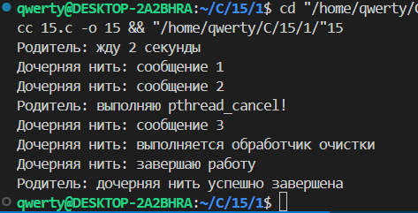

Задание 2. Вычисление ПИ. Напишите программу, которая вычисляет число Пи при помощи ряда Лейбница:
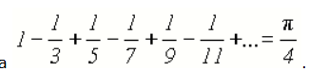
Однопоточная версия такой программы доступна в файле pi_serial.c Количество потоков программы должно определяться параметром командной строки. Количество итераций может определяться во время компиляции. Для передачи частичных сумм ряда, подсчитанных потоками, используйте pthread_exit(3C)/pthread_join(3C).

#include <stdio.h>
#include <stdlib.h>
#include <pthread.h>
#include <locale.h>

#ifndef num_steps
#define num_steps 200000000
#endif

typedef struct {
int thread_id; // Номер потока
int num_threads; // Сколько всего потоков создано
} thread_data_t;

void* calculate_pi(void* arg) {
thread_data_t* data = (thread_data_t*)arg;

double* partial_sum = malloc(sizeof(double));
if (partial_sum == NULL) pthread_exit(NULL);

*partial_sum = 0.0;

for (int i = data->thread_id; i < num_steps; i += data->num_threads) {
*partial_sum += 1.0 / (i * 4.0 + 1.0);
*partial_sum -= 1.0 / (i * 4.0 + 3.0);
}

pthread_exit((void*)partial_sum);
}

int main(int argc, char** argv) {
setlocale(LC_ALL, "");

if (argc < 2) {
printf("Использование: %s <количество_потоков>\n", argv[0]);
return EXIT_FAILURE;
}

int n_threads = atoi(argv[1]);
if (n_threads < 1) n_threads = 1;

pthread_t threads[n_threads];
thread_data_t params[n_threads];

for (int i = 0; i < n_threads; i++) {
params[i].thread_id = i;
params[i].num_threads = n_threads;

if (pthread_create(&threads[i], NULL, calculate_pi, &params[i]) != 0) {
perror("Ошибка при создании потока");
return EXIT_FAILURE;
}
}

double total_pi = 0;

for (int i = 0; i < n_threads; i++) {
double* result;

pthread_join(threads[i], (void**)&result);

if (result != NULL) {
total_pi += *result;
free(result);
}
}

total_pi *= 4.0;
printf("Вычисленное значение PI: %.15g\n", total_pi);

return EXIT_SUCCESS;
}

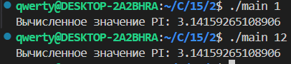

Задание 3. Обедающие философы.
. Возьмите за основу программу din_phil.c. Эта программа симулирует известную задачу про обедающих философов. Пять философов сидят за круглым столом и едят спагетти. Спагетти едят при помощи двух вилок. Каждые двое философов, сидящих рядом, пользуются общей вилкой. Философ некоторое время размышляет, потом пытается взять вилки и принимается за еду. Съев некоторое количество спагетти, философ освобождает вилки и снова начинает размышлять. Еще через некоторое время он снова принимается за еду, и т.д., пока спагетти не кончатся. Если одну из вилок взять не получается, философ ждет, пока она освободится. В программе din_phil.c философы симулируются при помощи нитей, периоды размышлений и еды – при помощи usleep(3C), а вилки – при помощи мутексов. Философы всегда берут сначала левую вилку, а потом правую. При некоторых обстоятельствах это может приводить к мертвой блокировке. Измените, протокол взаимодействия философов с вилками таким образом, чтобы мертвых блокировок не происходило.

/*
* File: din_phil.c
* Author: nd159473 (Nickolay Dalmatov, Sun Microsystems)
* adapted from http://developers.sun.com/sunstudio/downloads/ssx/tha/tha_using_deadlock.html
*
* Created on January 1, 1970, 9:53 AM
*/

#include <stdio.h>
#include <stdlib.h>
#include <pthread.h>
#include <unistd.h>

#define PHILO 5
#define DELAY 30000
#define FOOD 50

pthread_mutex_t forks[PHILO];
pthread_t phils[PHILO];
void *philosopher (void *id);
int food_on_table ();
void get_fork (int, int, char *);
void down_forks (int, int);
pthread_mutex_t foodlock;

int sleep_seconds = 0;

int main(int argn, char **argv)
{
int i;

if (argn == 2)
sleep_seconds = atoi (argv[1]);

pthread_mutex_init (&foodlock, NULL);
for (i = 0; i < PHILO; i++)
pthread_mutex_init(&forks[i], NULL);
for (i = 0; i < PHILO; i++)
pthread_create (&phils[i], NULL, philosopher, (void *)(size_t)i);
for (i = 0; i < PHILO; i++)
pthread_join (phils[i], NULL);
return 0;
}

void *philosopher(void *num)
{
int id;
int left_fork, right_fork, f;

id = (int)(size_t)num;
printf ("Philosopher %d sitting down to dinner.\n", id);
right_fork = id;
left_fork = (id + 1) % PHILO;

/* Wrap around the forks. */
if (left_fork == PHILO)
left_fork = 0;

while (f = food_on_table()) {

/* Thanks to philosophers #1 who would like to
* take a nap before picking up the forks, the other
* philosophers may be able to eat their dishes and
* not deadlock.
*/

/*if (id == 1)
sleep (sleep_seconds);*/

printf ("Philosopher %d: get dish %d.\n", id, f);
if (id == PHILO -1) {
get_fork (id, left_fork, "left ");
get_fork (id, right_fork, "right");
} else {
get_fork (id, right_fork, "right");
get_fork (id, left_fork, "left ");
}

printf ("Philosopher %d: eating.\n", id);
usleep (DELAY * (FOOD - f + 1));
down_forks (left_fork, right_fork);
}
printf ("Philosopher %d is done eating.\n", id);
return (NULL);
}

int food_on_table()
{
static int food = FOOD;
int myfood;

pthread_mutex_lock (&foodlock);
if (food > 0) {
food--;
}
myfood = food;
pthread_mutex_unlock (&foodlock);
return myfood;
}

void get_fork (int phil, int fork, char *hand)
{
pthread_mutex_lock (&forks[fork]);
printf ("Philosopher %d: got %s fork %d\n", phil, hand, fork);
}

void down_forks (int f1, int f2)
{
pthread_mutex_unlock (&forks[f1]);
pthread_mutex_unlock (&forks[f2]);
}

